Область видимости переменных.

Большой, сложный блок трудно понять. Поэтому можно разбить его на более мелкие блоки, которые вложены один в другой, что делает код более легким для чтения и исправления.

При вложении блоков объявленные переменные могут быть недоступны в зависимости от их объема и видимости. Вы можете сделать невидимые переменные доступными с помощью меток блоков.

PL / SQL-это блочно-структурированный язык. Основные блоки (процедуры, функции и анонимные блоки)-это логические блоки, которые могут содержать любое количество вложенных подблоков. Каждый логический блок соответствует задаче, которую необходимо решить.

**Иллюстрированные Вложенные Блоки**

Вложенные блоки - это блоки кода, помещенные в другие блоки кода. Есть внешний блок и внутренний блок. Вы можете вложить блоки в блоки столько раз, сколько вам нужно; нет никаких практических ограничений на глубину вложенности, которую позволяет Oracle.

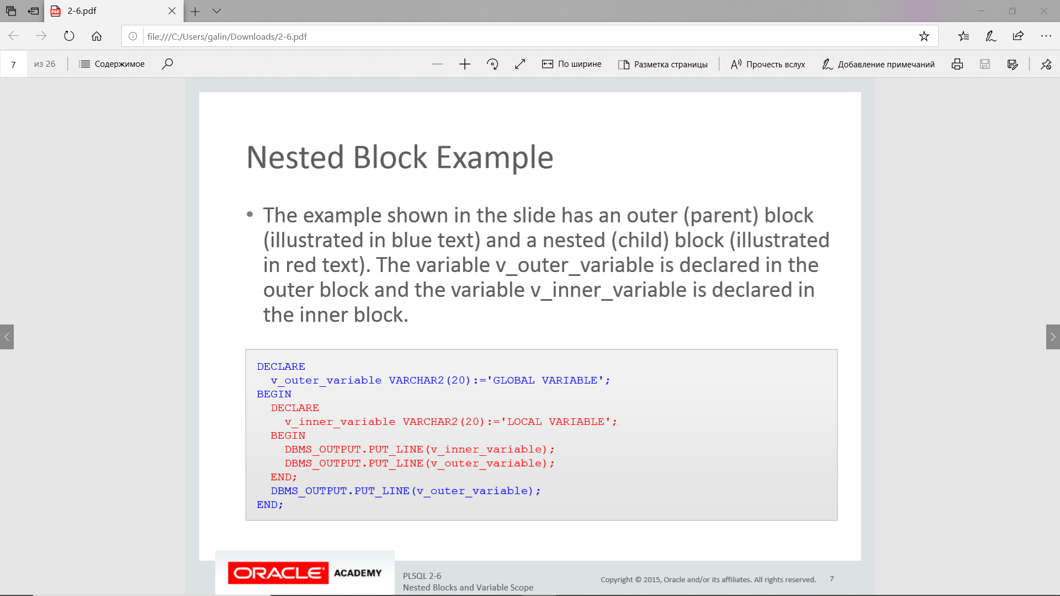

Пример, показанный выше , содержит внешний (родительский) блок (проиллюстрированный синим текстом) и вложенный (дочерний) блок (проиллюстрированный красным текстом). Переменная v_outer_variable объявляется во внешнем блоке, а переменная v_inner_variable - во внутреннем блоке.

**Область действия переменной**

Область действия переменной - это блок или блоки, в которых переменная доступна, то есть ее можно назвать и использовать. В PL/SQL область действия переменной-это блок, в котором она объявлена, а также все блоки, вложенные в блок объявления.

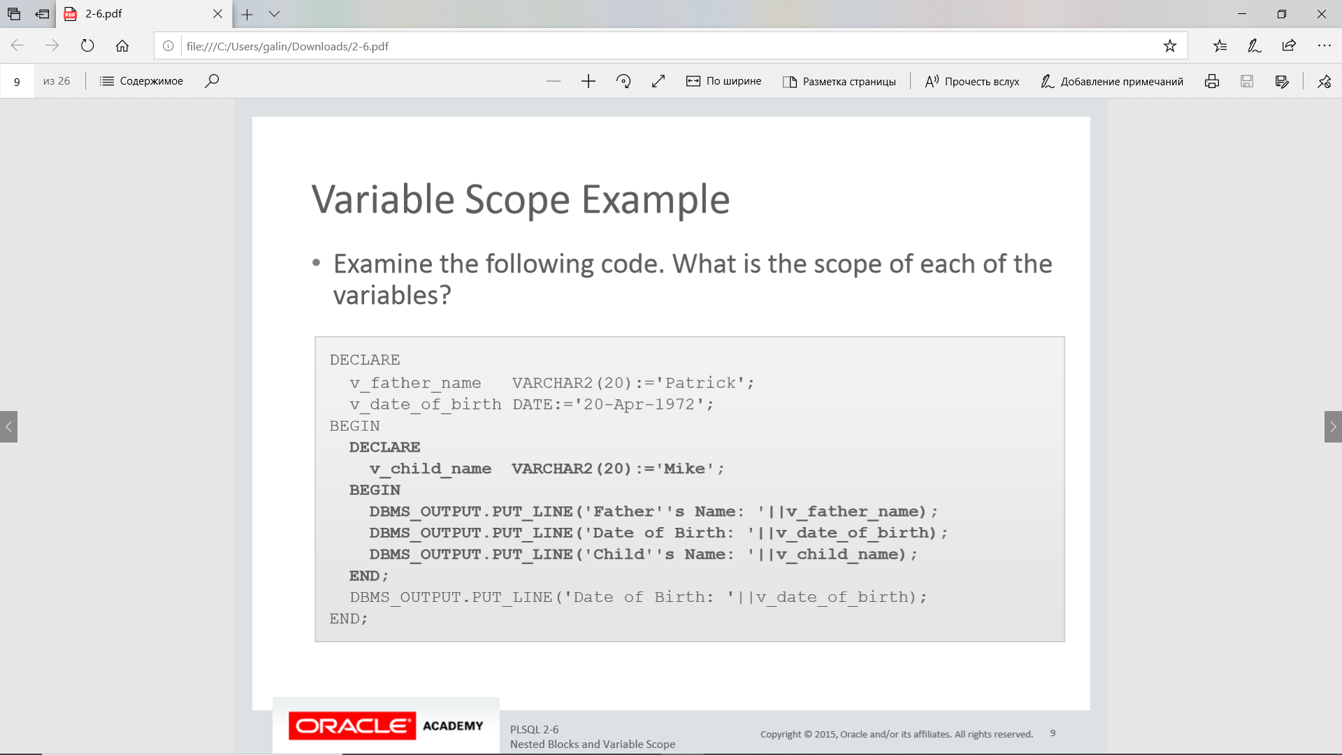

Пример.

**Локальные и глобальные переменные**

переменные, объявленные в блоке PL / SQL, считаются локальными для этого блока и глобальными для всех его подблоков. v_outer_variable является локальным для внешнего блока, но глобальным для внутреннего блока. Когда вы обращаетесь к этой переменной во внутреннем блоке, PL / SQL сначала ищет локальную переменную во внутреннем блоке с этим именем. Если нет аналогичных именованных переменных, PL / SQL ищет переменную во внешнем блоке.

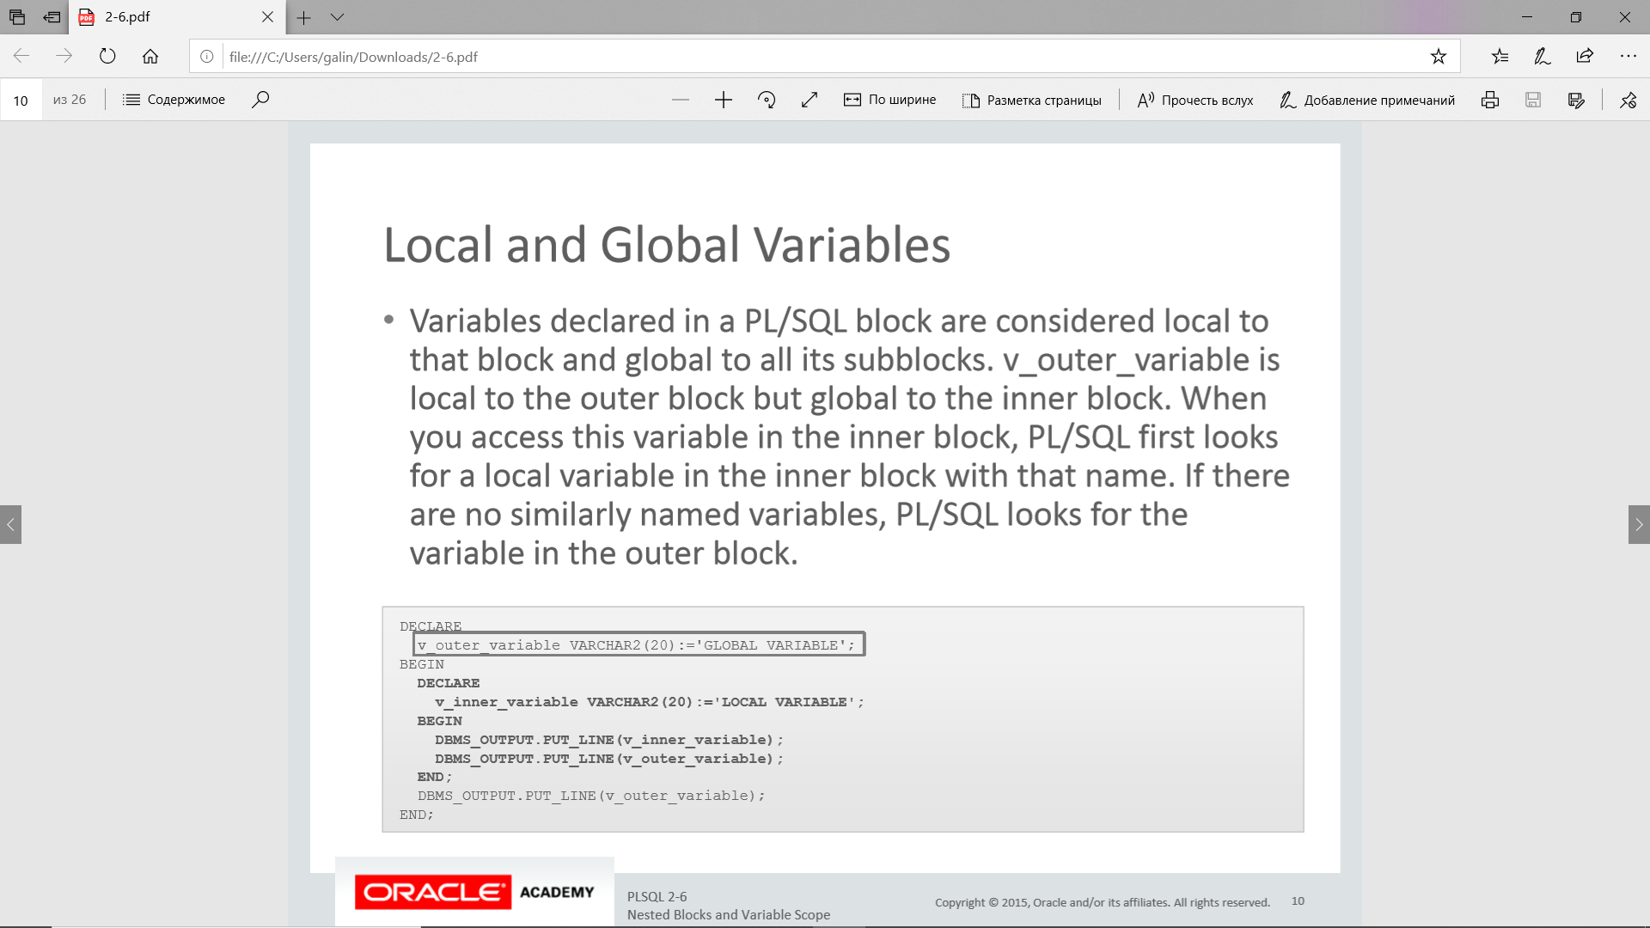

**Область действия переменной доступная внешнему блоку**

Переменные v_father_name и v_date_of_birth объявляются во внешнем блоке. Они являются локальными для внешнего блока и глобальными для внутреннего блока. Их сфера применения включает в себя оба блока. Переменная v_child_name объявляется во внутреннем (вложенном) блоке. Эта переменная доступна только в пределах вложенного блока и недоступна во внешнем блоке.

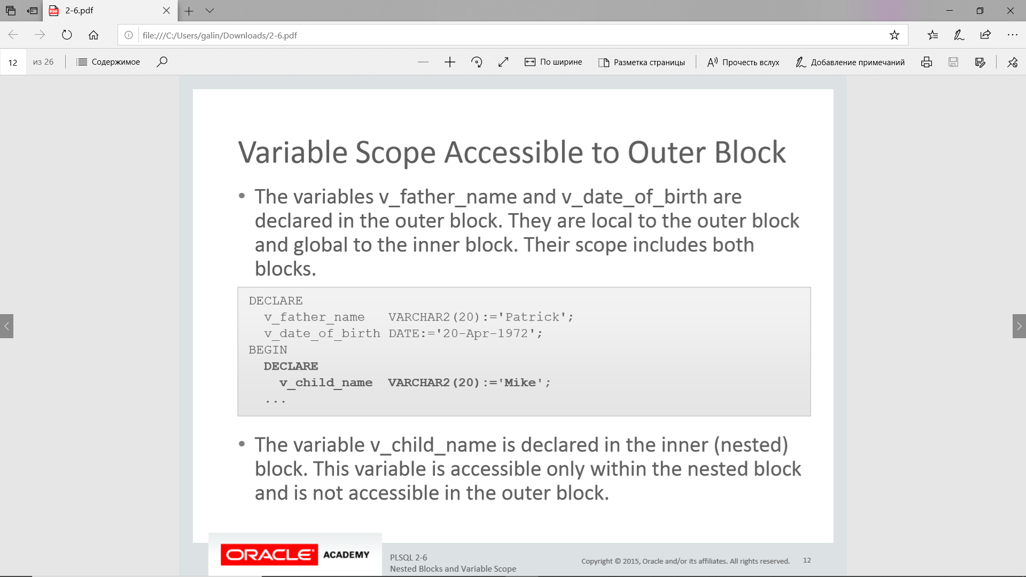

**Именование Переменных**

Вы не можете объявить две переменные с одинаковым именем в одном блоке. Однако вы можете объявить переменные с одинаковым именем в двух разных блоках (вложенных блоках). Два элемента, представленные одним и тем же именем, различны, и любое изменение в одном не влияет на другое.

**Видимость переменных**

Видимость переменной - это та часть программы, в которой переменная может быть доступна без использования квалификатора.

Переменная v_date_of_birth, объявленная во внешнем блоке, имеет область действия даже во внутреннем блоке. Эта переменная видна во внешнем блоке. Однако он не виден во внутреннем блоке, поскольку внутренний блок имеет локальную переменную с тем же именем.

Переменная v_father_name видна во внутреннем и внешнем блоках. Переменная v_child_name видна только во внутреннем блоке.

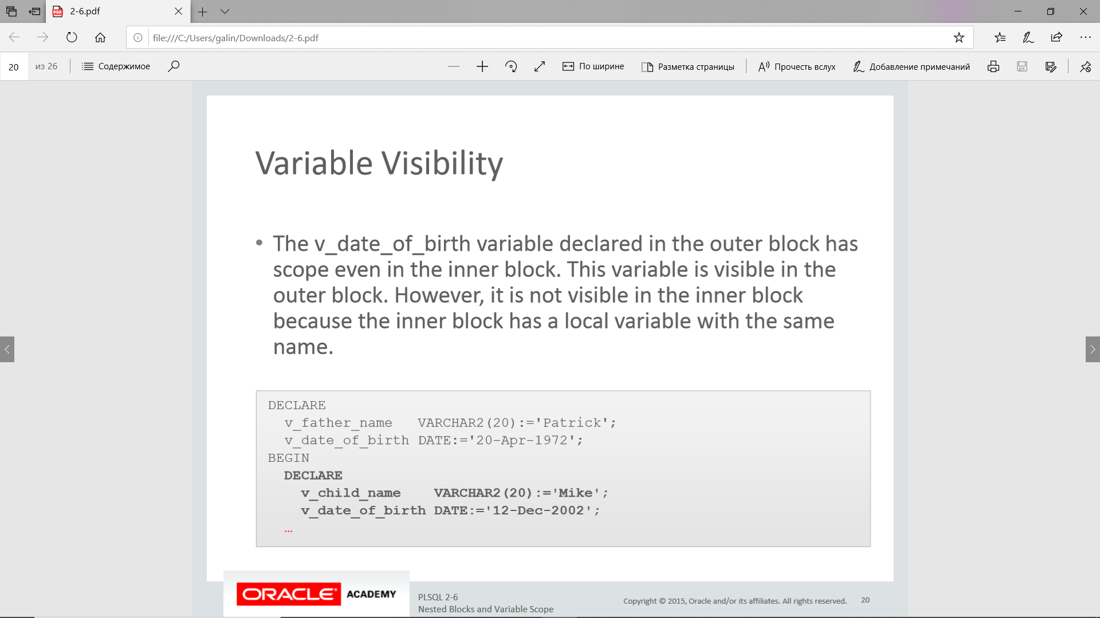

**Квалификация идентификатора**

Квалификатор - это метка, присвоенная блоку. Этот квалификатор можно использовать для доступа к переменным, имеющим область видимости, но не видимым. В этом примере внешний блок имеет метку < < outer>>.

Маркировка не ограничивается внешним блоком; вы можете маркировать любой блок.

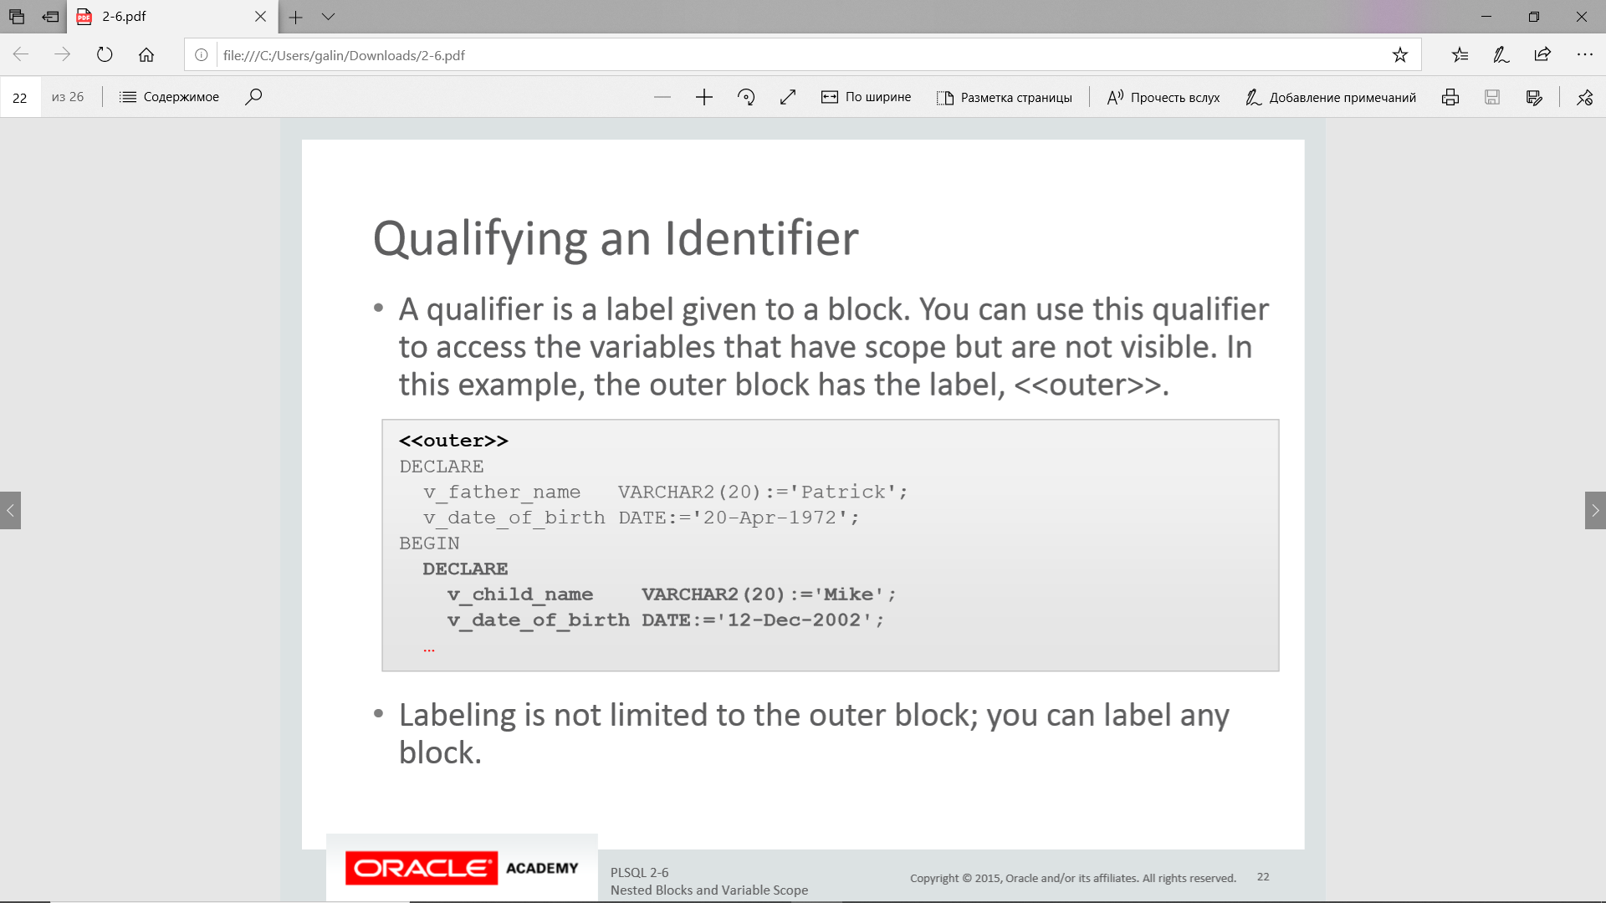

используя внешнюю метку для квалификации идентификатора v_date_of_birth, теперь вы можете напечатать дату рождения отца во внутреннем блоке.

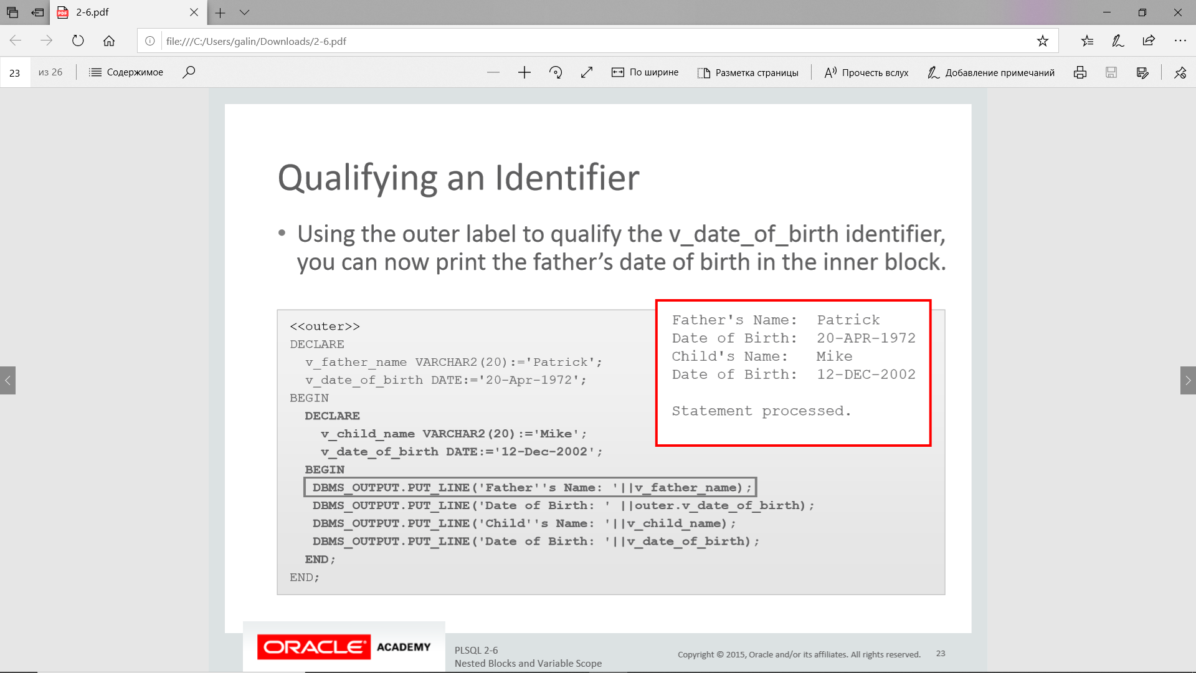

**Область видимости переменной**

Область видимости переменной - это область, в которой она определена. В большинстве случаев все переменные имеют единую область видимости. Переменная может быть локальной, глобальной или одновременно и той и другой. Локальная переменная - это переменная, локальная для блока, в котором она объявлена. Глобальная переменная - это переменная, действующая для всех *вложенных блоков*, которые находятся внутри блока, где она объявлена. Если на одном из уровней вложенности эту переменную переопределить, то она станет глобальной для всех нижестоящих уровней. Блоку, стоящему на одном уровне вложенности с другим, нельзя ссылаться на переменную, объявленную в этом блоке.

